Муниципальное бюджетное дошкольное образовательное учреждение
«Детский сад комбинированного вида № 19 «Рябинка»
_____________________________________________________________________
658204, г. Рубцовск, ул. Комсомольская, 65
тел.: (38557) 7-59-69
Е-mail: ryabinka.detskiysad19@mail.ru
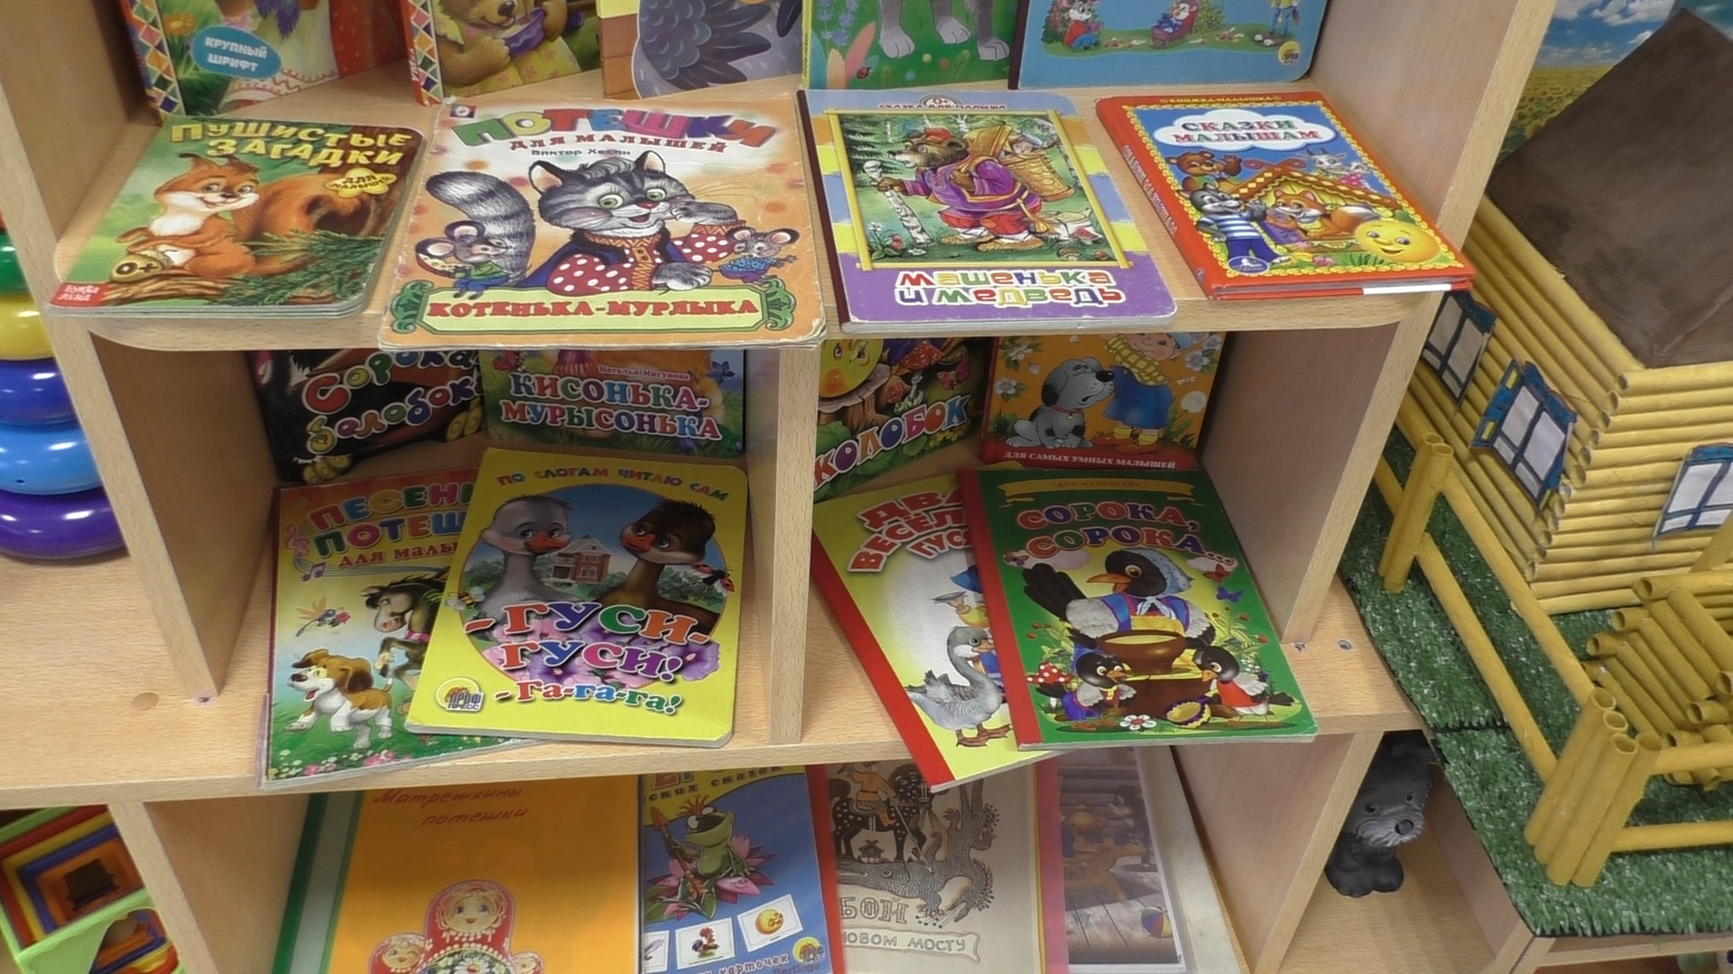
Консультация для педагогов по развитию речи
на тему: «Значение малых фольклорных форм на развитие речи детей раннего дошкольного возраста».

Из опыта работы воспитателя МБДОУ «Детский сад №19 «Рябинка»» Гуштановой Нины Васильевны.

г. Рубцовск 2025г
Значение малых фольклорных форм на развитие речи детей раннего дошкольного возраста
Федеральный государственный образовательный стандарт дошкольного образования одним из важных направлений подразумевает речевое развитие детей. Согласно ФГОС, целями речевого развития детей 2-3 лет является:
развитие словаря и звуковой культуры речи, изучение и совершенствование грамматического строя речи, а также формирование и развитие связной речи.
Неоценимую роль в реализации данных целевых ориентиров по развитию речи играет фольклор, а в работе с детьми раннего возраста - его малые формы. Как отмечает А.И. Максакова, едва можно найти материал более близкий, затрагивающий интересы и потребности детского возраста и поэтому самый занимательный, чем малый фольклор. Фольклор помогает овладеть речью как средством общения и является носителем культурных традиций народа. В связи с чем, его использование в работе с детьми помогает реализовать принципы, обозначенные в Федеральном государственном образовательном стандарте: приобщение детей к социокультурным нормам, традициям семьи и общества, а также формирование познавательных интересов ребенка в различных видах деятельности. Ценность фольклора заключается в том, что с его помощью взрослый легко может установить с ребёнком эмоциональный контакт.
Малые фольклорные формы это первые художественные произведения, которые слышит ребёнок. Знакомство с ними обогащает его чувства и речь, формирует отношение к окружающему миру, играет неоценимую роль во всестороннем развитии. Особую значимость приобретает фольклор в первые дни жизни малыша в дошкольном учреждении. Ведь в период привыкания к новой обстановке он скучает по дому, маме, ещё не может общаться с другими детьми взрослыми. Хорошо подобранная потешка порой помогает установить контакт с ребёнком, вызвать у него положительные эмоции, симпатию к пока ещё малознакомому человеку – воспитателю. Хорошо использовать различные потешки во время адаптационного периода.
Произведения устного народного творчества должны отражать в себе доступный для понимания мир предметов, вещей и отношений. Нельзя забывать, что словарный запас детей раннего возраста невелик, реальный мир воспринимается своеобразно. Поэтому потешки должны соответствовать уровню развития детей. И интонация, с которой они произносятся воспитателем, должна быть понятна детям. Они побуждают малышей к действиям. Произнесённые же на распев, ласково, негромко, успокаивают, настраивают на сон, отдых.
Фольклор - это создаваемая народом и бытующая в народных массах поэзия, в которой он отражает свою трудовую деятельность, общественный и бытовой уклад, знание жизни, природы, культы и верования. В фольклоре воплощены поэтическая фантазия, идеи и стремления народа, чувства, переживания, мечты о справедливости и счастье.
Произведения фольклора вызывают удовольствие не только у детей, но и у взрослых, использующих образный язык народного поэтического творчества для выражения своей заботы, нежности, любви. Колыбельные песни успокаивают и усыпляют ребенка.
Пестушки удовлетворяют потребности ребенка в тактильных ощущениях – почти все дети любят, когда их прижимают к себе близкие люди, поглаживают по головке, ручкам, плечикам – это язык эмоционального общения.
Пословицы, поговорки могут открыть детям некоторые правила поведения, моральные нормы, овладеть устной речью. Такие жанры, как чистоговорки, скороговорки формируют правильное звукопроизношение,
Именно из-за простоты и мелодичности звучания фольклорных произведений, их занимательности дети раннего дошкольного возраста легко запоминают незатейливые тексты, приобретая вкус к художественному слову, приучаясь использовать его в своей речи. Использование малых форм фольклора позволяет педагогам активизировать когнитивно-речевую деятельность дошкольников раннего возраста, развивать выразительность речи.
Овладевая родным языком через колыбельную, сказку, игру - маленький ребенок получает первые представления о культуре своего народа. Фольклор способствует развитию образного мышления, обогащает речь детей. Он дает прекрасные образцы русской речи, подражание которым позволяет ребенку успешнее овладевать родным языком.
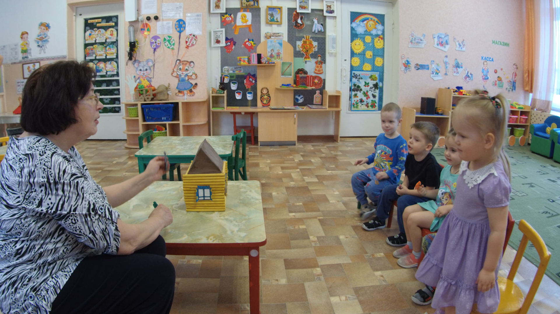
Мы понимаем, что фольклор - ценное средство речевого развития ребенка. А использование малых фольклорных форм имеет большое значение в развитии речи дошкольников раннего возраста.
- Малые формы фольклора
Малые формы фольклора - это небольшие по объёму фольклорные произведения - колыбельные песни, сказки, поговорки, пословицы, потешки, загадки. Они представляют настоящую сокровищницу народной мудрости, исключительные образцы языка народа. Выделим основные виды малых форм фольклора:
- Колыбельные – первые произведения фольклора, с которыми знакомится ребенок.
- Пестушки – песенки, которыми сопровождается уход за ребенком.
- Потешки – игры взрослого с ребенком (с его пальчиками, ручками).
- Прибаутки, шутки, перевертыши – забавные песенки, которые своей необычностью веселят детей.
- Скороговорки и чистоговорки – незаметно обучающие детей правильной и чистой речи.
- Считалки – коротенькие стишки, служащие для справедливого распределения ролей в играх.
- Дразнилки – веселые, шутливые, кратко и метко называющие какие-то смешные стороны во внешности ребенка, в особенностях его поведения.
- Заклички – художественное обращение к явлениям природы (солнцу, ветру, дождю, снегу, радуге, деревьям).
- Загадка – форма образного словесного творчества. Однако загадки всегда опираются на большой жизненный опыт, на знание вещей, явлений, их качеств, признаков. Поэтому детям могут быть предложены для отгадывания только такие загадки, смысл которых близок их опыту и выражен в загадке довольно ясно.
- Методы и приемы использования малых форм фольклора в процессе развития речи детей раннего дошкольного возраста

Словесные методы:
- чтение художественных произведений, чтение детского фольклора,
- рассказ без показа. Но возрастные особенности детей раннего дошкольного возраста требуют опоры на наглядность, поэтому во всех словесных методах применяются или наглядные приемы обучения (показ предмета, игрушки, рассматривание иллюстраций), или демонстрацию наглядного объекта в целях отдыха, разрядки детей (чтение стихов кукле, появление разгадки предмета).
Наглядные методы:
- рассматривание картин со знакомым детям содержанием;
- рассматривание игрушек; описание картинок и игрушек. Конечно, необходимо слово педагога, которое направляет восприятие детей, объясняет и называет показываемое. Источником, определяющим круг разговоров, рассуждений воспитателя и детей, являются наглядные приемы или явления.
Практические методы направлены на использование речевых умений и навыков и их совершенствование. Чаще всего практические методы носят игровой характер. Это дидактические игры, игры-драматизации, инсценировки, подвижные игры со словесным сопровождением. К практическим методам относятся также различные виды детской деятельности, которые сопровождается разговором воспитателя и детей. Мы видим, что деление методов развития речи на группы является весьма условным, поскольку между ними нет четкой границы.
Приемы как элементы метода, также делятся на словесные, наглядные и игровые.
Словесные приемы:
- речевой образец - правильная речевая деятельность воспитателя. Образец должен быть доступен для повторения, подражания. Он может использоваться неоднократно, по мере необходимости, речевой образец преподносится детям четко, громко, неторопливо. Пояснения, указания необходимы для осознанного восприятия детьми образца, увеличения роли детской самостоятельности;
- повторение - это преднамеренное, неоднократное использование одного и того же речевого элемента (звука, слова, фразы) с целью его запоминания. Используется индивидуальное повторение ребенком, совместное повторение (воспитателем и ребёнком), а также хоровое повторение; раскрытие педагогом сущности какого-либо явления или образа действия;
- словесное упражнение многократное выполнение детьми определенных речевых действий для выработки и совершенствования речевых умений и навыков.
Вопрос детям - словесное обращение, требующее ответа, задание ребенку, предполагающее использование имеющихся знаний; словесное поощрение.
Наглядные приемы:
показ картинки, игрушки, движения или действия (в игре - драматизации, в чтении стихотворения), а также демонстрация слайдов и мультфильмов.
Игровые приемы: красочность, новизна атрибутов, занимательность сюжетов вызывают интерес и усиливают внимание детей к речевому материалу. Обыгрывание различных предметов, игрушек, рисунков, например, Петушок гуляет, ищет зерна, разгребает землю. При этом дети по слову педагога или по подражанию делают определенные действия с игрушкой. Содержание игровых действий педагог придумывает сам (например, дети прячутся в домик, сделанный из ладошек; открывают зонтик, раздвигая ладошки). Во время обыгрывания дети учатся играть, воображать, фантазировать.
Игровые приемы обучения применяются внутри разных методов. В практике по ознакомлению и использованию малых форм фольклора с детьми желательно использовать самые разнообразные методы и приемы. Выбор зависит от того программного содержания, которое должны усвоить дети, а также от их индивидуальных особенностей.
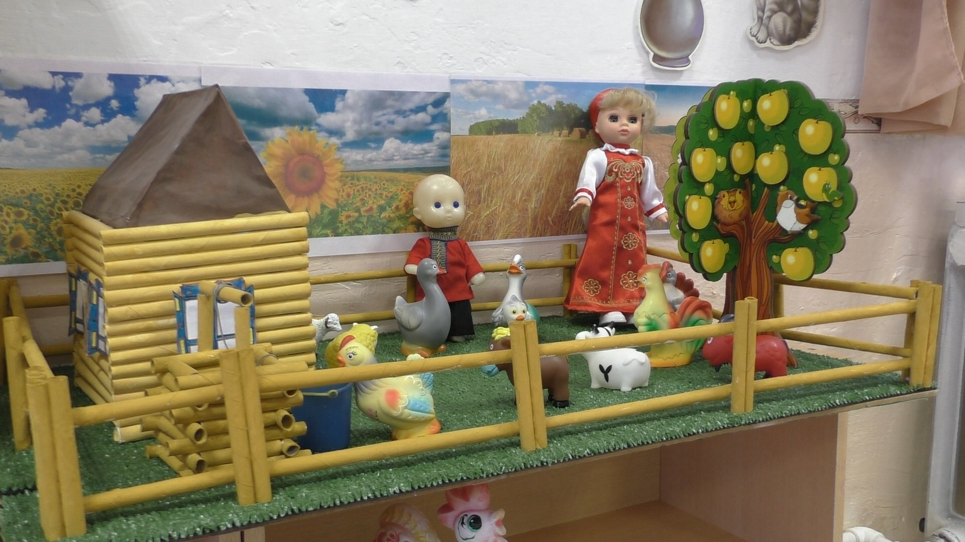

- Использование малых форм фольклора в жизнедеятельности ранней группы детей дошкольного образовательного учреждения в режимных моментах:
В режимных моментах
Использование различных форм фольклора в режимных моментах может способствовать безболезненному приспособлению к новым условиям, позволяет формировать положительное отношение к детскому саду.
Речевая задача: Вырабатывать желание говорить, правильный темп речи, интонационную выразительность.
Произведения народного творчества должны отражать в себе доступный для понимания мир предметов, вещей и отношений. Нельзя забывать, что словарный запас детей раннего возраста невелик, реальный мир воспринимается своеобразно. Поэтому потешки должны соответствовать уровню развития детей. И интонация, с которой они произносятся воспитателем, должна быть понятна детям. Простые, короткие они побуждают малышей к действиям. Произнесённые же на распев, ласково, негромко, успокаивают, настраивают на сон, отдых.
Потешка чтобы заставить детей двигаться например:
Киска, киска, киска, брысь!
На дорожку не садись.
Наша деточка пойдёт,
Через киску упадёт!
Встань, малыш, ещё разок,
Сделай маленький шажок.
Топ – топ!
Первый раз обходит дом.
Топ – топ!
ГИГИЕНИЧЕСКИЕ ПРОЦЕДУРЫ
Малые формы фольклора используют и при формировании навыков самообслуживания и гигиены. Показ трудового действия сопровождают потешкой, песенкой. Всё это помогает малышам запомнить последовательность процедуры и весёлую потешку. Таким образом целенаправленное и систематическое использование малых форм фольклора в работе с детьми раннего дошкольного возраста помогает им овладеть первоначальными навыками самостоятельной художественно – речевой деятельности.
Ай, лады-лады-лады,
Не боимся мы воды,
Чисто умываемся,
Друг другу улыбаемся.
Чистая водичка
Умоет Саше личико,
Анечке - ладошки,
А пальчики - Антошке.
Из колодца курица
Принесла водицы.
И цыплята всей гурьбой
Побежали мыться.
Умываемся мы быстро,
Вытираемся мы чисто,
Так опрятны, аккуратны,
Всем смотреть на нас приятно.
В руки мыло мы возьмем,
И водичку мы польем,
Моем руки быстро, быстро, быстро.
Моем чисто, чисто, чисто!
А потом лицо умыли,
Глазки тоже мы промыли,
Полотенцем утирались,
На себя мы любовались!
Чище умойся, воды не жалей.
Будут ладошки снега белей.
Я сегодня утром рано
Умывался из-под крана.
Я и сам теперь умею
Вымыть личико и шею.
Начинаем наш урок.
Это что стоит? Горшок!
Раз-два-три-четыре-пять -
Будем мы штаны снимать!
Присядем аккуратно.
Знают все детишки:
Очень неприятно
Писаться в штанишки!
Мы все сделаем, как надо.
Таня будет очень рада!
Тёма, Тёма-малышок!
Ты садись-ка на горшок,
Не ходи угрюмый,
Посиди-подумай!
Как тебя зовут, дружок?
А меня зовут «Горшок»!
Я спасаю всех детей
От разных неприятностей.
Если будем мы дружить,
Будешь ты сухим ходить!
Ты гуляй, играй, читай,
Но про меня не забывай!

Посиди, не торопись,
Сделай, деточка, сюрприз!
Мы с тобой пойдем гулять
Будем прыгать и играть.
Что же ты забыл, дружок?
Сесть на Мишенькин горшок.
Молодец, теперь скорей
Побежали до дверей.
Горшок – зеленый наш дружок.
Твой цвет всегда нам говорит:
«Садись скорей,
Ведь путь открыт!»
Расти коса до пояса,
Не вырони ни волоса.
Расти, коса, не путайся,
Взрослых, детка, слушайся.
Чешу, чешу волосоньки,
Расчесываю косоньки!
Что мы делаем расческой?
Тане делаем прическу.
Уж я косу заплету,
Уж я русу заплету,
Я плету, плету, плету,
Приговариваю:
«Ты расти, расти, коса —
Всему городу краса».
Хоть с тобой я ссорюсь часто,
Гребешок зубастый,
Здравствуй!
Без тебя нельзя сестричке
Заплести свои косички.
Без тебя пришлось бы брагу
Целый день ходить лохматым.

Кто у нас хороший?
Кто у нас пригожий?
Ванечка хороший!
Ванечка пригожий
КОРМЛЕНИЕ
Удачно подобранная потешка помогает во время кормления. Даже те дети, которые обычно отказываются от еды, начинают есть с удовольствием.
Травка – муравка со сна поднялась,
Птица – синица за зерна взялась,
Зайка - за капустку,
Мышка – за корку,
Детки – за молоко.
Умница Катенька,
Ешь кашу сладеньку,
Вкусную, пушистую,
Мягкую, душистую.

Кушай кашку, девочка,
Девочка-припевочка,
Кушай кашку, подрастай,
Всем на радость вырастай!
Вот и полдник подошел,
Сели дети все за стол.
Чтобы не было беды,
Вспомним правила еды:
Наши ноги не стучат,
Наши язычки молчат.
За обедом не сори,
Насорил — так убери.
А у нас есть ложки
Волшебные немножко.
Вот — тарелка, вот — еда.
Не останется следа.
На моей тарелочке
Рыженькая белочка,
Чтоб она была видна,
Все съедаю я до дна.
Глубоко и мелко,
Корабли в тарелке,
Вот кораблик плывет,
Заплывает прямо в рот.
Посадим на ложку
Капустку, картошку — и спрячем!
Попробуй найди!
Не видно на ложке
Капустки, картошки.
И нет на тарелке — гляди!
Гойда, гойда, люленьки,
Прилетели гуленьки,
Стали гули говорить,
Чем Ванюшу накормить.
Один скажет - кашкою,
Другой - простоквашкою,
Третий скажет - молочком
И румяным пирожком.
Ну и каша!
Так в рот и просится!
Нос и щеки наелись досыта.
Подбородку тоже досталось.
И мизинчик
Попробовал малость.
Чуточку съели
Лобик с макушкою,
Остальное ушки докушали!
СОН
Вот лежат в кроватке
Розовые пятки.
Чьи это пятки –
Мягки да сладки?
Прибегут гусятки,
Ущипнут за пятки.
Прячь скорей, не зевай,
Одеяльцем накрывай!
Бай, бай, бай, бай,
Ты, собаченька, не лай
И в гудочек не гуди
Наших деток не буди.
Наши детки будут спать
Да большими вырастать.
Они поспят подольше,
Вырастут побольше.
Спи, усни, детка Андрюшенька.
Все ласточки спят,
Все касаточки спят,
Нашему Андрюшеньке
Спать велят.
Ходит сон по лавочке
В красненькой рубашечке,
А Сониха - по другой-
Сарафанец голубой.
Они вместе идут,
Дрему Катеньке несут.
Вот и люди спят,
Вот и звери спят.
Птицы спят на веточках,
Лисы спят на горочках,
Зайцы спят на травушке,
Утки на муравушке,
Детки все по люлечкам.
ГДЕ ТЫ, ДЕДУШКА-МОЛЧОК?
Чики-чики, чики-чок,
Где ты, дедушка Молчок?
Заходи к нам, посидим,
Помолчим...
Слышишь, добрый старичок?
Тишина! Пришел Молчок!
Не спугни его, смотри,
Ничего не говори.

Потешки
Потешки — короткие игровые присловья, часть первых детских игр, в процессе которых ребенок осваивает простейшие движения и жесты. Слово в потешке ведет за собой жест, организует всю игру. Кроме того, потешки выводят ребенка за рамки его маленького привычного мира, воспитывают его в шутливой форме. Слушая, повторяя и запоминая рифмованные строки, он учится говорить, думать, общаться с окружающими, выражать свои эмоции.
Под грибочком
(пальчик поднимаем вверх и прикрываем ладошкой)
Домик,
(соединяем две ладошки, представляя крышу)
А живет там Гномик.
В доме пол
(топаем ножкой)
И потолок,
(ручки поднимаем вверх)
И печурка,
(ручки смыкаем в колесо)
И лубок!
(ручки опускаем вниз, ладони сжимаем, как будто держим лукошко)
Хлоп раз,
(хлопок)
Еще раз,
(хлопок)
Приглашаем в гости вас!
(ручками разводим и кланяемся)
* * *
Козел рогат,
(показываем пальчиками рожки)
Борода до пят,
(от подбородка ведем вниз сомкнутой ладонью, показывая длину бороды)
Топ-топ — идет,
(топаем)
Бородой трясет!
(трясем подбородком)
Кто соску не сосет?
(причмокиваем)
Кто всю ночь ревет?
(корчим рожицу)
За-бо-да-ет! За-бе-рет!
(«бодаем» пальчиками)
* * *
Жили-были мальчики,
Маленькие пальчики.
(раскрываем ладошку, пальчики растопырены)
Самый старший — БОЛЬШОЙ —
Косил сено за рекой,
(сгибаем-разгибаем большой пальчик)
УКАЗАТЕЛЬНЫЙ с порога
Провожал его в дорогу,
(сгибаем-разгибаем указательный пальчик)
СРЕДНИЙ — сено ворошил,
(сгибаем-разгибаем средний пальчик)
БЕЗЫМЯННЫЙ — отвозил,
(сгибаем-разгибаем безымянный пальчик)
А МИЗИНЧИК-малышок
(сгибаем-разгибаем мизинчик)
В печке каши грел горшок,
Стол к обеду накрывал,
Да с работы братцев ждал!
* * *
В огороде жучок
Грыз гороховый стручок:
(перебираем двумя пальчиками по столу)
Хрум, хрум! Ням, ням!
Сгрыз и тут, сгрыз и там!
(разводим ручками)
Рассыпались горошки,
Покатились по дорожке,
(стучим кончиками пальчиков по столу)
Пополз жучок
На другой стручок!
(перебираем двумя пальчиками по столу, изображая дальнейшее движение жучка)
* * *
Ой, лады, лады-ла-ла!
Гостей свинка позвала:
(растопыренные пальчики рук кладем на стол)
Козу рогатую,
(поднимаем-опускаем большие пальчики)
Корову бодатую,
(поднимаем-опускаем указательные пальчики)
Овечку-соседку,
(поднимаем-опускаем средние пальчики)
Курочку-наседку,
(поднимаем-опускаем безымянные пальчики)
А уточку — забыла!
(стучим мизинчиками)
В гости не пригласила!
(соединяем ладошки, пальцы прижимаем друг к другу)
Чисто в баньке мылась свинка!
(постукиваем друг о друга большими пальчиками)
Стала розовою спинка,
(постукиваем указательными пальчиками)
Стал блестящим пятачок,
(постукиваем средними пальчиками)
Хвостик — маленький крючок!
(постукиваем безымянными пальчиками)
Цок-цок, чистые копытца!
(постукиваем мизинчиками)
Приглашает в баньку мыться!
(хлопаем в ладоши)
* * *
Лебедушка бела,
В гости прилетела!
(машем ручками, как крыльями)
Крылышком махнула,
На головку села!
(ручки опускаем на головку)

Прибаутки
В первые годы жизни ребенок знакомится с одним из самых интересных жанров детского фольклора — прибаутками. Прибаутки в чем-то сродни потешкам, но в отличие от них имеют уже не прикладное, а самостоятельное значение. Прибаутки не связаны с конкретными действиями или играми, они предназначены прежде всего для развлечения малыша, а их народное название — «забавушки». Прибаутка, по определению В. И. Даля, — «короткий смешной рассказец, анекдот», это небольшая стихотворная сказочка с ярким динамичным сюжетом. Как правило, в центре внимания находится одно событие, либо события быстро сменяются, что позволяет удерживать внимание маленького слушателя. Этой же цели служит и ритмическая организация прибаутки: парные рифмы, смысловые и звуковые повторы, отчетливый ритм, звукоподражания. Эти небольшие рифмованные истории еще больше расширяют представления ребенка об окружающем мире, будят его фантазию и воображение.
Петя-Петя-Петушок,
Петя — красный гребешок,
По дорожке он пошел
И копеечку нашел,
Купил себе сапожки,
А курочке — сережки!
* * *
Ай, лады-лады-лады,
Начерпал медведь воды
Целое корытце,
Захотел помыться!
Надо, надо чистым быть,
Чистым по лесу ходить!
* * *
Коровушка-буренушка,
Встает она до солнышка,
Травку в полюшке жует,
Молочко домой несет!
Девочкам и мальчикам —
Всем нальет в стаканчики:
«Пейте, пейте, пейте,
И еще налейте!»
* * *
Сорока-белобока
Жила одиноко,
Скакала, скакала,
Гостей поджидала,
Кашку сварила,
Гостей угостила!
* * *
Доры, доры, у Федоры
Птички красили заборы
Перышками, хвостиками,
И просились в гости:
«Чив-чив, квости,
Пусти, Федора, в гости!»
* * *
Ква-ква-ква-квакушка,
Пирожки пекла лягушка
Со сладкою начинкой,
Угощала свинку,
А заиньке в пирожок
Положила творожок!
* * *
Куд-куда, куд-куда,
Кричат курочки: «Беда!
Петушок упал,
Ножку-крылышко сломал!
Помогите, помогите,
Больно Пете, полечите!»
* * *
Хлоп-хлоп, тра-та-та,
Кошка выгнала кота,
Ножкою топнула,
Дверь за ним захлопнула!

На занятиях в первой половине дня:
Использование фольклора на занятиях желательно сочетать с движениями, музыкой, инсценировкой в форме игры или занимательной ситуации. Читая и обыгрывая ту или иную песенку или потешку можно использовать элементы костюмов и атрибуты. Воздействие на чувства детей можно усилить эмоциональным отношением к персонажам фольклорного произведения.
Сочетание различных приемов способствует быстрому улавливанию и копированию интонации взрослых и благоприятствует развитию речи.
Речевая задача: вызвать желание повторить, запомнить, способствовать развитию разговорной речи.
К занятию по развитию речи, на котором рекомендуется разучить потешку «Пошел котик на торжок», можно сделать шапочку кота, вырезать из картона большого кота и пирожок.
На занятии по конструированию малыши могут построить домики-теремки. По предложению воспитателя каждый ребенок выбирает понравившийся ему домик и при обыгрывании постройки отвечает на вопросы: «Кто постучался в твой теремок? Как он просился жить в домике? Что он стал делать там?»
Ответы детей: «Кошка на окошке рубашку шьёт», «Курочка в сапожках избёнку метет» и так далее.
В игровой деятельности
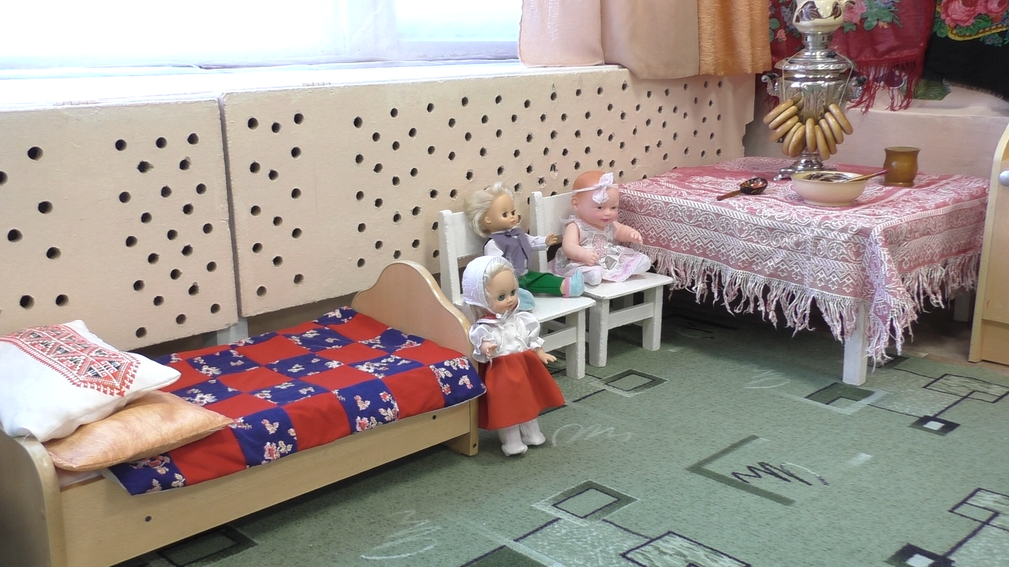
Практикуются упражнения с использованием словесных игр по мотивам народного творчества, например, «Сорока, сорока». На роль сороки выбирается самый активный ребенок. Читая потешку, воспитатель предлагает детям отобразить ее содержание в действиях. В результате потешка превращается в игру и очень увлекает малышей. В ходе разыгрываемого сюжета высказывания детей звучат непосредственно, эмоционально. В таких играх принимают участие даже самые малоактивные дети. На первых порах они просто выполняют указания своих товарищей по игре, но с каждым разом чувствуют все большую уверенность в своих силах, проявляют речевую активность.
Речевая задача: развивать диалогическую форму речи.
В театрализованной деятельности
Вызывают у детей интерес народные произведения, в которых имеются звукоподражания голосам животных и очень конкретно описываются их повадки. В таких потешках малыши улавливают доброе, гуманное отношение ко всему живому. Разыгрывание несложного диалога на материале малых фольклорных форм через повторы, упражнения обогащает активную речь и расширяет словарный запас
Речевая задача: развивать диалогическую форму речи, вызвать желание повторить, запомнить, способствовать развитию разговорной речи.

Список литературы

1. Приказ Министерства образования и науки Российской Федерации от 17 октября 2013 г. №1155, об утверждении федерального государственного образовательного стандарта дошкольного образования (далее – ФГОС ДО);
2. Приказ Министерства образования и науки РФ от 30 августа 2013 года №1014, «Порядок организации и осуществления образовательной деятельности по основным общеобразовательным программам – образовательным программам дошкольного образования»;
3. Иванова, Г. Водичка, водичка, умой мое личико [Текст]: книга / Г. Иванова, В. Курашова // Дошкольное воспитание.– 2014.– №5. – С. 111−115.
- Иванова, Э. И. Расскажи мне сказку… [Текст]: книга для воспитателей детского сада / Э.И. Иванова. – М.: Просвещение, 1993.−52 с.
- Максакова, А. И. Учите, играя [Текст]: книга / А. И. Максакова, Г. А. Тумакова. – М.: Просвещение, 2011.– 198 с.
- Мельников М. Н. Русский детский фольклор. М.: Просвещение, 1987. – 240 с.
- Полякова, Т. В. Фольклор в развитии речи детей [Текст]: книга / Т. В. Полякова // Воспитатель ДОУ. – 2010. – №1.- С. 72−75.

Лепка
Занятие 126
Тема: «Бублики-баранки».
Задачи: вызвать интерес к лепке баранок и бубликов; формировать умение раскатывать столбик (цилиндр) и замыкать в кольцо; показать варианты оформления лепных изделий (протыкание дырочек карандашом, пластиковой вилкой или зубочисткой); развивать восприятие формы и мелкую моторику.
Материалы: картинка девочки с баранками, пластилин, тарелки.
Ход занятия
Потешка «Ай, качи, качи, качи…»
Посмотрите, Маша принесла баранки. Баранки вкусные, хрустят.
Давайте сделаем баранки для Маши. Какая баранка: большая или маленькая? (Маленькая.)
Какой цвет у баранки? (Жёлтый.)
-Возьмите кусочек пластилина жёлтого цвета.
- Давайте помнём пластилин (приём «разминание»).
- Отделите небольшой кусочек пластилина (приём «отщипывание»).
-Положите кусочек пластилина между ладонями, начинайте раскатывать кусочек пластилина между ладонями (приём «раскатывание»).
Постепенно передвигайте ладошку с одного её конца на другой, чтобы баранка получилась одинаковой толщины по всей длине.
- Теперь соедините концы, чтобы получилось колечко.
Если дети быстро выполняют упражнение, можно последовательно повторить приёмы.
Когда поделки будут готовы, педагог продолжает игру.
Положите баранки на тарелку, угостите Машу.

